鵝卵石項鍊(菱形) | 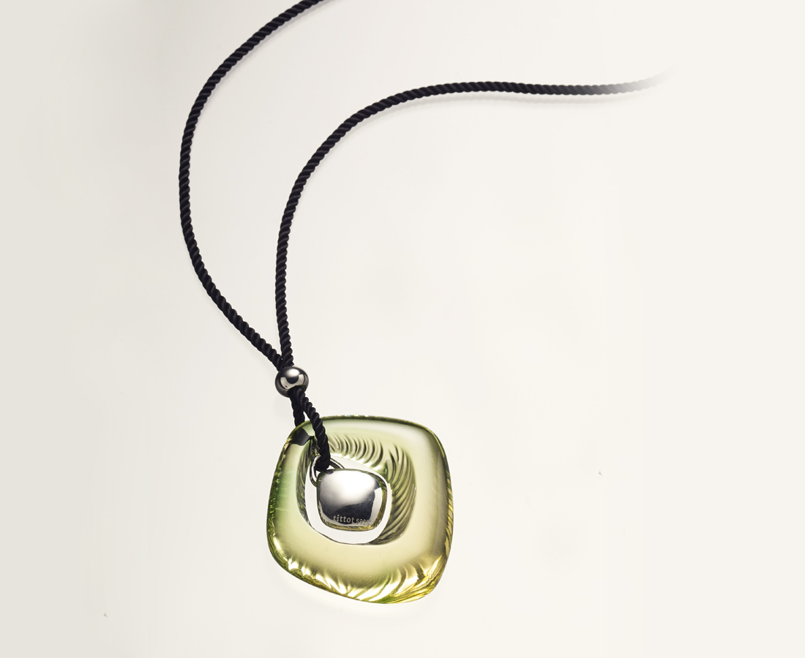
Pebble-diamond

編號 | 1703366 | No | 1703366
名稱 | 鵝卵石項鍊(菱形) | Name | Pebble-diamond
顏色 | 金綠 | Color
尺寸 | 4.3 * 1.2 * 4.5 | Size | 4.3 * 1.2 * 4.5
重量 | 0.35 | Weight | 0.35
限量 | X | Limited Edition | X
售價 | NT$ 3580 | Price | NT$ 3580
 | RMB$ 790 |  | RMB$ 790

